Приложение
к реестру мест (площадок) накопления
твердых коммунальных отходов, расположенных
на территории Старицкого муниципального округа Тверской области
Схема размещения мест (площадок) накопления твердых коммунальных отходов, расположенных на территории
Старицкого муниципального округа Тверской области
(масштаб 1:2000)
(по состоянию на 01.12.2023)
Продолжение схемы
Паньковская сельская территория
Схема размещения мест (площадок) накопления твёрдых коммунальных отходов в д. Знаменка, на въезде
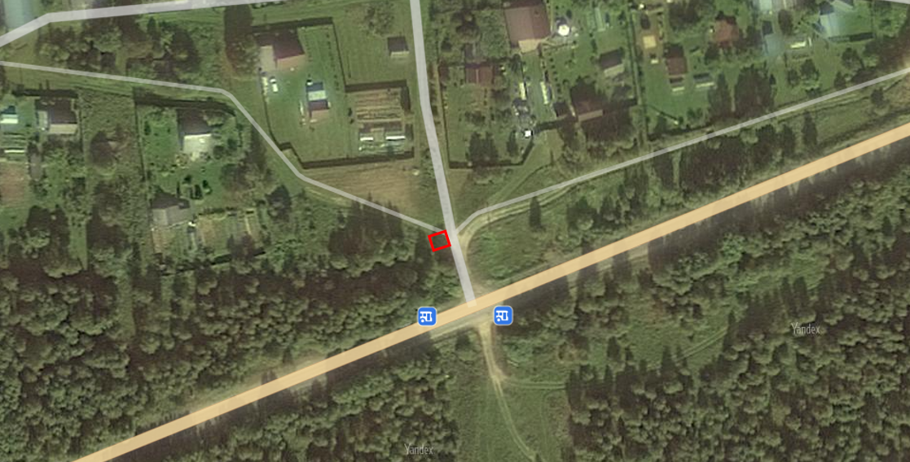
Схема размещения мест (площадок) накопления твёрдых коммунальных отходов в д. Кошево, на въезде
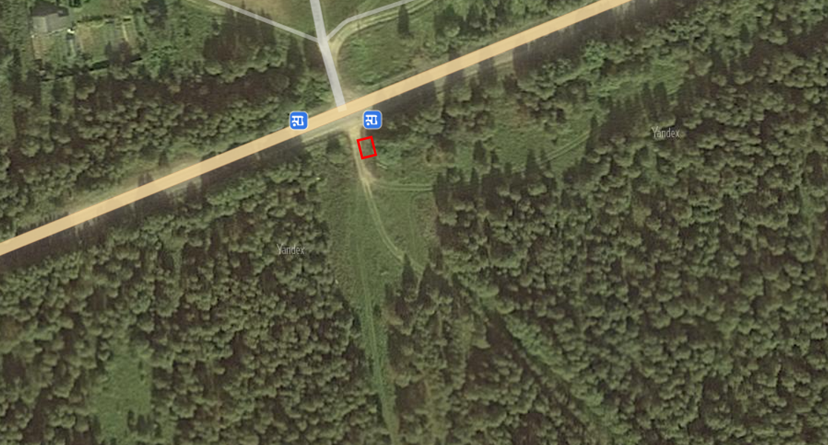
Схема размещения мест (площадок) накопления твёрдых коммунальных отходов в д. Рамейково, на въезде
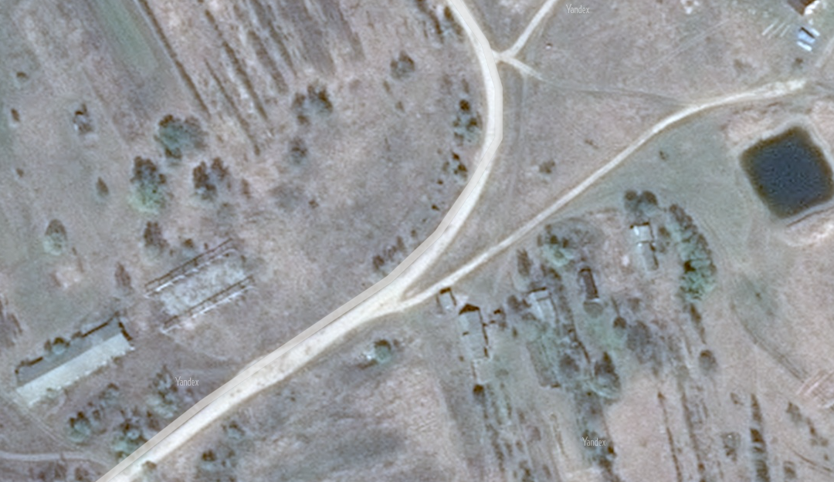

Схема размещения мест (площадок) накопления твёрдых коммунальных отходов в д. Горки, на въезде

Схема размещения мест (площадок) накопления твёрдых коммунальных отходов в д. Щитниково у бывшего магазина РАЙПО, д. 11
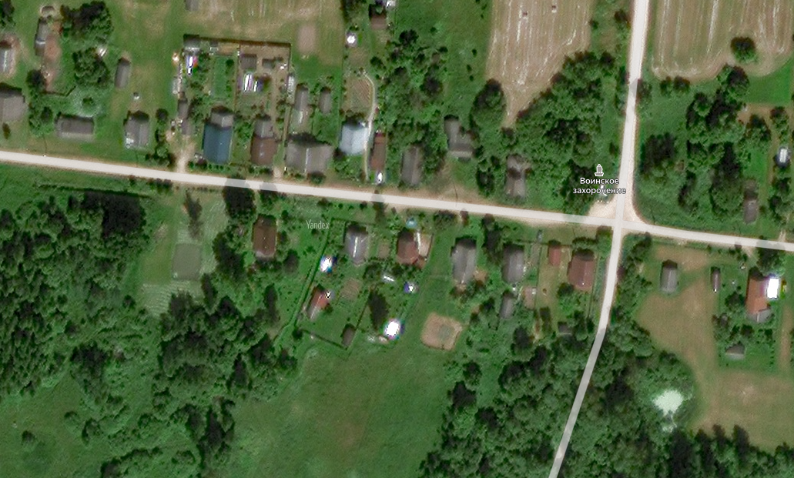

Схема размещения мест (площадок) накопления твёрдых коммунальных отходов
в д. Воробьево, на въезде

Схема размещения мест (площадок) накопления твёрдых коммунальных отходов
в д. Пентурово, у здания бывшего магазина РАЙПО

Схема размещения мест (площадок) накопления твёрдых коммунальных отходов
в д. Броды, гражданское кладбище

Схема размещения мест (площадок) накопления твёрдых коммунальных отходов
в д. Иверовское, гражданское кладбище

Схема размещения мест (площадок) накопления твёрдых коммунальных отходов
гражданское кладбище вблизи д. Козлово

